|  |
| --- |
|  |

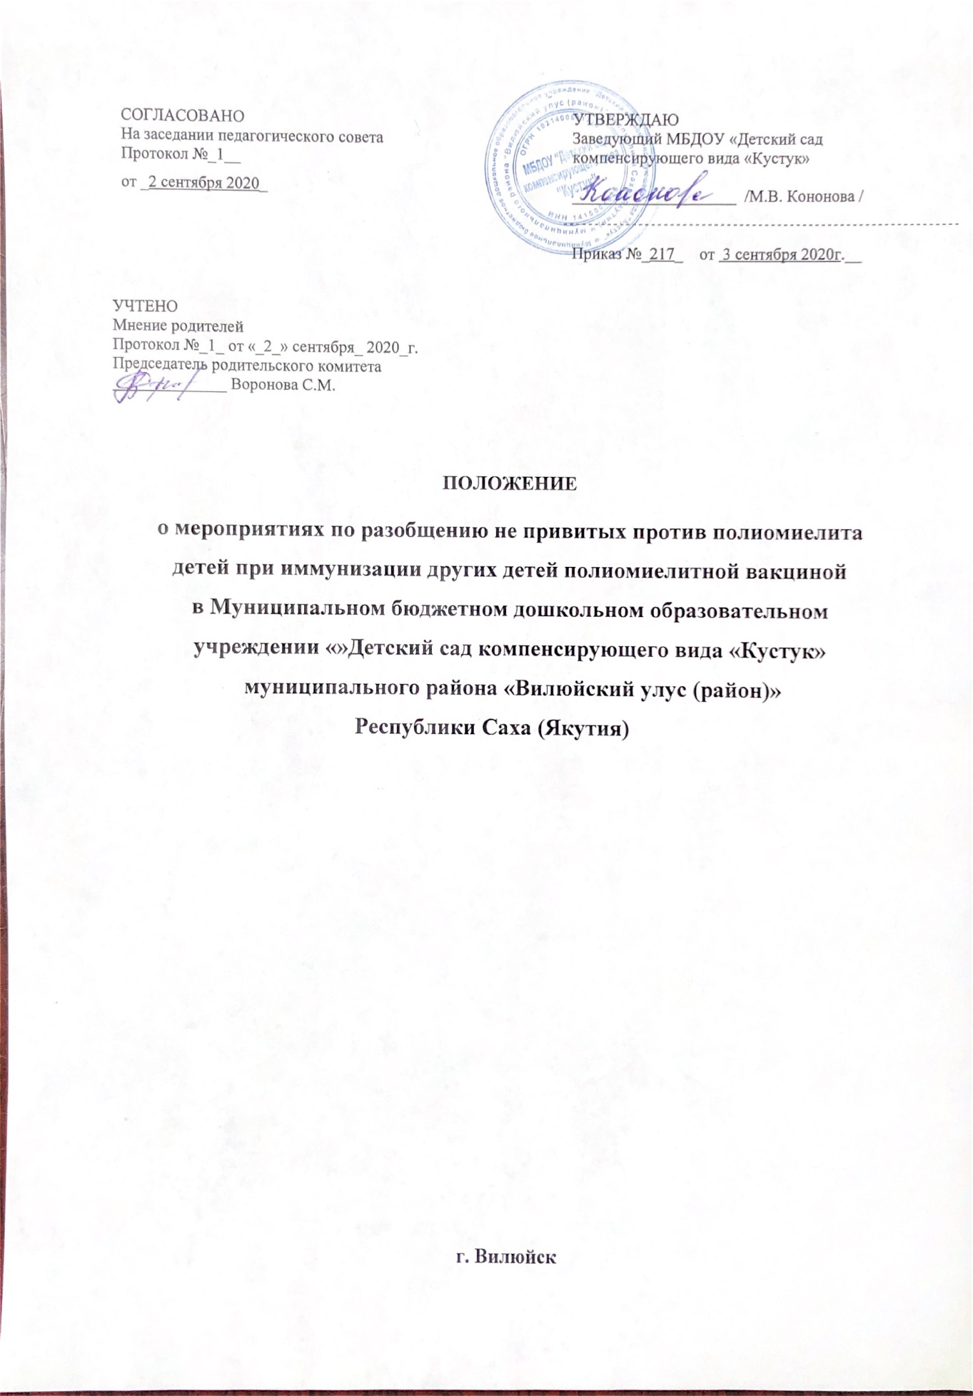

**г. Вилюйск**

1. Термины и определения

Для целей настоящего Положения применяются следующие основные понятия:

1. Иммунопрофилактика инфекционных болезней (далее - иммунопрофилактика) - система мероприятий, осуществляемых в целях предупреждения, ограничения распространения и ликвидации инфекционных болезней путем проведения профилактических прививок.
2. Профилактические прививки - введение в организм человека медицинских иммунобиологических препаратов для создания специфической невосприимчивости к инфекционным болезням.

1.3.ОПВ - оральная полиомиелитная вакцина или полиовакцина.

1.4.Разобщение - разъединение детей; система мероприятий по ограждению на определённый срок вакцинированных детей от не вакцинированных с целью защиты их жизни и здоровья.

**2. Общие положения**

Настоящее Положение;

* 1. Разработано в соответствии со статьей 41 Конституции Российской Федерации, статьей 12 Международного пакта об экономических, социальных и культурных правах, пунктом 2 статьи б Конвенции о правах ребенка, статьи 28 Федерального закона от 29.12.2012 № 273-ФЗ «Об образовании в Российской Федерации»,пунктом 9.5. Постановления Главного государственного санитарного врача Российской Федерации от 28 июля 2011 г. N 107 г. Москва "Об утверждении СП 3.1.2951-11 "Профилактика полиомиелита", письмом Федеральной службы по надзору в сфере защиты прав потребителей и благополучия человека от03.03.2016 №01/2567-16-24 «О разъяснении требований санитарного законодательства».
  2. Регулирует порядок разобщения детей, привитых оральной полиомиелитной вакциной (ОПВ), с детьми, не привитых против полиомиелита или получивших менее 3 доз полиомиелитной вакцины в течение последних 60 дней, на срок 60 дней с момента получения детьми последней прививки ОПВ.

3. Порядок действий

1. В соответствии с п. 9.5, Санитарно-эпидемиологическими правил СП 3.1.2951-11 «Профилактика полиомиелита» в медицинских организациях, дошкольных организациях и общеобразовательных учреждениях, летних оздоровительных организациях детей, не имеющих сведений об иммунизации против полиомиелита или получивших менее 3 доз полиомиелитной вакцины, разобщают с детьми, привитыми вакциной оральной полиомиелитной (ОПВ) в течение последних 60 дней, на срок - 60 дней с момента получения детьми последней прививки ОПВ.
2. Дети, не привитые против полиомиелита, временно переводятся в группу, в которой отсутствуют дети, получившие прививку против полиомиелита живой вакциной в течение последующих 60 дней.
3. На время вакцинации ОПВ и на срок 60 дней после неё администрация Муниципального бюджетного дошкольного образовательного учреждения «Детский сад компенсирующего вида «Кустук» Вилюйский улус (район) Республики Саха (Якутия), (далее - Учреждение) вправе в зависимости от наличия свободных мест предложить воспитаннику, не привитому против полиомиелита, временное посещение группы, находящейся в здании Учреждения
4. Допустимо разобщение путём вывода ребенка из дошкольного учреждения в домашние условия на срок 60 дней при наличии письменного согласия родителей (законных представителей).
5. Согласно положению Федерального закона от 17 сентября 1998 года № 157-ФЗ «Об иммунопрофилактике инфекционных болезней» родители (законные представители) праве отказаться от профилактических прививок. В таком случае они должны в письменном виде на имя руководителя образовательной организации оформить отказ от проведения профилактических прививок с подтверждением факта информирования их о возможных неблагоприятных последствиях для здоровья ребенка.
6. Посещение дошкольного отделения непривитыми детьми в период наличия в группе детей, получивших прививку в течение последних 60 дней, не допускается даже при наличии письменного подтверждения родителей (законных представителей) об отсутствии претензий к инструктору гигиенического воспитания и сотрудникам Учреждения в случае заболевания ребенка, поскольку это является прямым нарушением действующего федерального законодательства.

4. 3аключительные положения

1. Настоящее Положение вступает в силу с «_3_» _сентября_ 2019 года.
2. В случае обнаружения противоречия между настоящим Положением и действующим законодательством Российской Федерации необходимо руководствоваться нормами действующего законодательства Российской Федерации.

|  |  |  |
| --- | --- | --- |
| **«БУЛУУ УЛУУЬА (ОРОЙУОНА) МУНИЦИПАЛЬНАЙ ОРОЙУОН**  **«Кустук» оскуола5а киириэн иннинээ5и саастаах о5о саадын тэрилтэтэ** | ДОО КУСТУК - лого | **МУНИЦИПАЛЬНЫЙ РАЙОН**  **«ВИЛЮЙСКИЙ УЛУС (РАЙОН)**  **Муниципальное бюджетное дошкольное образовательное учреждение «Детский сад компенсирующего вида «Кустук»** |
| **678200 Булуу к. Мира, 28 уул.**  **тел. 43-4-31,** |  | **678200 г. Вилюйск, ул. Мира, 28**  **тел. 43-4-31,** |

Приказ № 217

«Об утверждении Положения о мероприятиях от 3 сентября 2020г.

по разобщению непривитых против полиомиелита детей

при иммунизации других детей»

На основании статьи 41 Конституции Российской Федерации, Конвенции о правах ребенка, ст28 Федерального закона от 29.12.2012г. №273-ФЗ «Об образовании», п.9.5. Постановления Главного государственного санитарного врача РФ от 28.07.2011г. №107. В соответствии с СанПин 2.4.3049-13

Приказываю:

1. Утвердить Положение о мероприятиях по разобщению непривитых против полиомиелита детей при иммунизации других детей оральной полиомиелитной вакциной (далее Положение);
2. Ввести в действие Положение с 3 сентября 2019г.
3. Инструктору по гигиеническому воспитанию вести строгий учет по разобщению непривитых детей.
4. Контроль за исполнением данного приказа оставляю за собой

Заведующий М.В. Кононова